公共接口

开发规范及部署实施手册

|  |  |  |
| --- | --- | --- |
| 文件状态：  [ ] 草稿  [√] 正式发布  [ ] 正在修改  **声明：浙江红云智汇科技有限公司版权所有，未经许可，不得以任**  **何方式复制或抄袭本文档的任何部分。版权所有，侵权必究。**  **浙江红云智汇科技有限公司** | 文件编号： | EP-COMMON-API-DEPLOY |
| 当前版本： | V1.0 |
| 作 者： | 翁绍辉 |
| 完成日期： |  |

修 订 历 史 记 录

|  |  |  |  |  |  |  |
| --- | --- | --- | --- | --- | --- | --- |
| **版本** | **章节** | **修订说明** | **修订日期** | **修订前版本** | **修订人** | **审批人** |
| 1.0 |  | 草稿 | 2020-7-1 | 1.0 | 翁绍辉 | 翁绍辉 |
|  |  |  |  |  |  |  |
|  |  |  |  |  |  |  |
|  |  |  |  |  |  |  |

# 目录

目录 3

1 引言 4

1.1 编写目的 4

1.2 适用范围 4

1.3 约定 4

1 框架说明 5

1.1 开发框架系统目录结构 5

1.2 基础开发框架版本 5

1.3 接口调试 6

2 数据初始化 7

2.1 初始化表说明 7

2.2 将初始化表根据数据库版本做更新 8

3 应用部署 8

3.1 应用配置 8

3.2 参数配置 8

# 引言

## 编写目的

各项目组目前都有一定的接口业务需求，各项目组也会根据实现情况选择不同中的开发框架以及开发模式。为了统一约束公共级开发，编写公共接口开发以及部署手册。帮组各项目组去快速做接口开发及功能实施工作。

## 适用范围

初级中高级开发、项目经理、客户相关人员、项目监理等。

## 约定

本文档只约束只做基础开发框架模式说明，不对业务及业务细节约束。

# 框架说明

框架为maven工程项目，需要开发人员搭建maven开发环境，包括jdk及数据库等相关开发环境。

公共接口框架基于springmvc4.数据持久使用mybatisplus框架。

## 开发框架系统目录结构

|  |  |
| --- | --- |
| **目录/文件** | **说明** |
| **db** | 数据库脚本 |
| ├ mysql | mysql初始化脚本 |
| ├ oracle | oracle初始化脚本 |
| ├ dm | dm数据库初始化脚本 |
| **doc** | 数据库脚本 |
| 接口模板 |  |
| 开发规范及部署文档 |  |
| **src** | 数据库脚本 |
| ├main | 主文件夹 |
| ├java | 主文件夹 |
| ├mvc | 基于springmvc的mvc控制层 |
| ├controller |  |
| ├pub | 测试例子 |
| ├dto | 接口数据传输dto |
| ├resources | 配置文件 |
| ├config | 配置文件 |
| ├mybatis | Mybatis配置文件 |
| ├spring | Spring核心配置文件 |
| ├webapp | web工程目录 |
| ├ WEB-INF | Web配置 |
| ├ web.xml | Web工程核心配置文件 |
| ├ META-INF | 数据源连接配置 |
| ├ context.xml | 数据库连接配置文件 |

## 基础开发框架版本

|  |  |
| --- | --- |
| **框架版本** | **版本** |
| spring | 4.2.8.RELEASE |
| springmvc | 4.2.8.RELEASE |
| mybatis-plus | 3.3.1 |
|  |  |

## 接口调试

建议使用postman进行接口调试工作

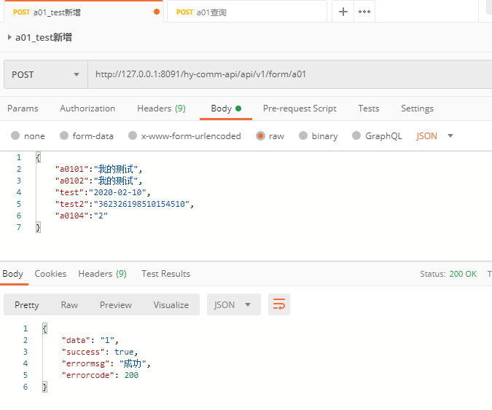

图1.3-1：新增接口调试

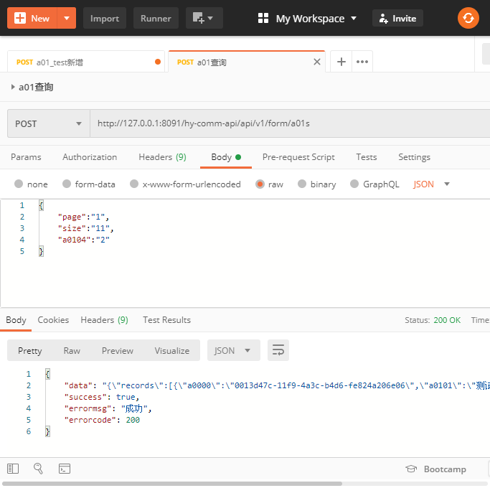

图1.3-2：查询接口调试

# 数据初始化

## 初始化表说明

|  |  |
| --- | --- |
| **表名** | **说明** |
| A01_TEST | 业务测试demo表 |
| S_ERRORLOG | 公共接口之接口运行异常信息记录表 |
| S_LOG | 公共接口之接口访问日志表 |
| S_FILE_RECORD | 公共接口之文件上传记录表 |

## 将初始化表根据数据库版本做更新

根据数据库版本不同的init.sql进行初始化

# 应用部署

## 应用配置

spring默认读取配置文件路径为**src/main/resources/config/spring**

如果需要增加或调整配置文件。

默认配置文件说明说明

|  |  |
| --- | --- |
| **文件名** | **说明** |
| applicationContext-dm-main-mybaits.xml | dm数据库配置文件 |
| applicationContext-redis.xml | Redis配置文件 |
| applicationContext-security.xml | 安全配置文件 |
| applicationContext-task.xml | 任务配置 |
| applicationContext-validate.xml | 信息校验配置 |
| applicationContext.xml.xml | 公共配置 |
| spring-mvc.xml | Springmvc核心配置文件 |

## 参数配置

默认参数配置在文件/src/main/resources/config/app/app.properties中

|  |  |
| --- | --- |
| 文件名 | 说明 |
| localdir | 文件上传根据目录 |
|  |  |
|  |  |
|  |  |
|  |  |
|  |  |
|  |  |